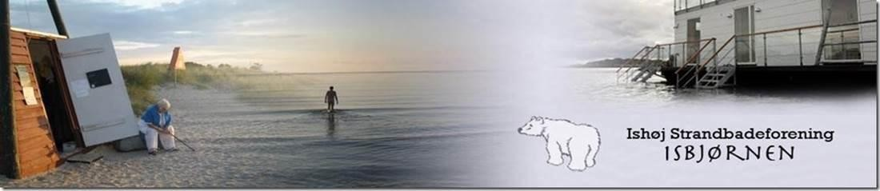

Torsdag den 21. januar var bestyrelsen samlet og drøftede bla:

Edvard foreslog, at der indkøbes nye stole til Livreddertårnet. Brugerne af Livreddertårnet vil blive taget med på råd.

Project badehus blev drøftet. Udvalget prøver at få en tilbagemelding om placeringen på havnen.

Fritidskonsulent Klaus Helsøe, samt teknisk direktør Ole Horskær Madsen fra Ishøj
Kommune er begge gået på pension.

Vi havde en drøftelse om hvad man skulle gøre med de ”gamle” indmeldelsesblanketter, nu hvor medlemskartoteket er blevet digitalt. Vi blev enige om at makulere de gamle lister.

Bestyrelsen forberedte den kommende generalforsamling som afholdes den 17-3-2016 kl.
19.00

God vinterbadning til alle

Bestyrelsen

